14 декабря, состоялась рабочая встреча председателя ТОС "Новая жизнь" - Троцкой Н.В. и председателя ТОС "Надежда" - Боргояковой Г.Ю. с заместителем руководителя ООО "Аэросити" - Токмашевым Ю.Н..
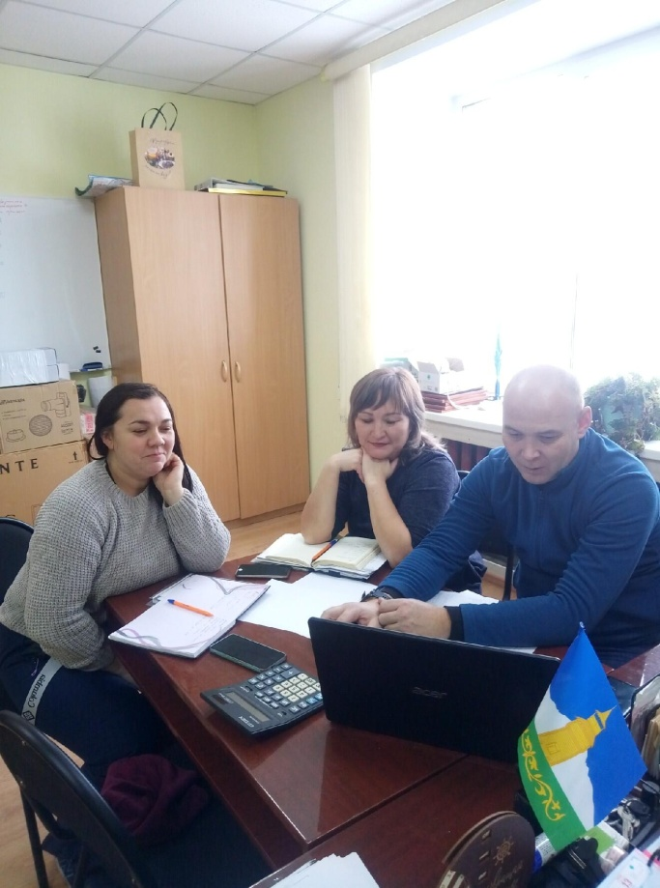
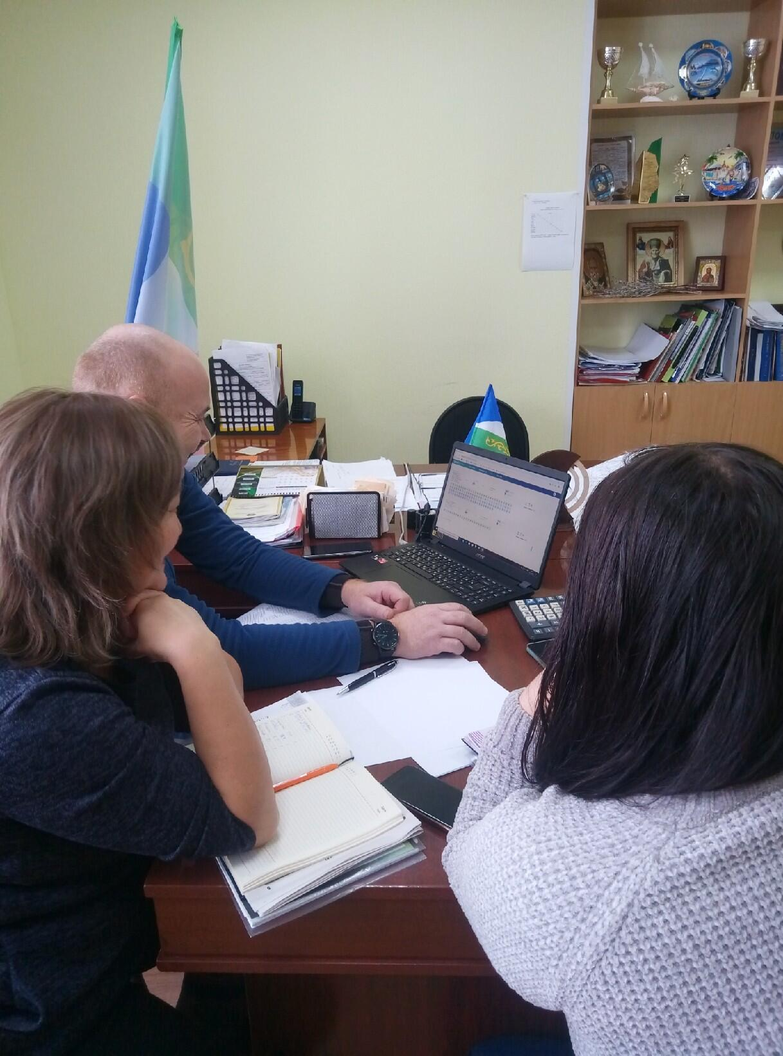
Основной вопрос - это сбор и вывоз ТБО с территорий территориальных общественных самоуправлений. Принято решение об установке контейнеров (тестовый режим).

